RECIKLIRANA KUHARIJA
iz
3. B
(biotehniška gimnazija)

Šolsko leto 2021/22

KAZALO
BANANINA KAVA 2
JAGODNI KIPJENK 3
MUFFBERRY 4
POPKEJK 5
NJOKI Z OMAKO IZ JUŠNE ZELENJAVE 7
SUŠIPADEK 10
JABOLčINKE 12
KROMPIRJEVI SVALJKI 13
ŠNITE 14
PALAčINKA V PEčICI 15
OCVRTE PALABOVKE 17
JABOLčNA PRAVLJICA 18
JOGURTOV KOLAČEK V UŽITNI POSTELJICI IZ POMARANČNEGA OLUPKA 19
MAC AND CHEESE KROGLICE POLNJENE S ŠPINAČO 20
BOŽANSKI AJDOVČEK 21
IMUNSKA BOMBICA 22
KOKOSOVA ROLADA IZ STAREGA BISKVITA 23
KROMPIRJEVI OCVRTKI 25
SOLATA IZ STAREGA KRUHA 26
BANANINI POLJUBČKI 27
CAJNAMOKI (KITAJSKI CMOKI) 28
ŽUR NA PALČKI 29
POLŽKOVE BLAZINICE 31
ZDRAVE JABOLČNE KOCKE NA HITRO 32
DOMAČI SMUTI 33
RIŽOTINE BOMBICE 34
PIŠČANČJA PAŠTETA 36
OVSENA KAŠA 37
ŠPINAČNA SOLATA 38

BANANINA KAVA
Pripravila: Lea Ajdič
Obrok: Zajtrk

Sestavine:
40 g kava
3 zrele banane
2 vrečki vanilijevega sladkorja
6 dl kravjega mleka - manj mastno

POSTOPEK:
Skuhamo 4 skodelice kave in jo precedimo.
2 banani pretlačimo v kašo.
V loncu zmešamo precejeno kavo in pretlačeni banani.
Kavo sladkamo z vanilijevim sladkorjem in nalijemo v 4 skodelice.
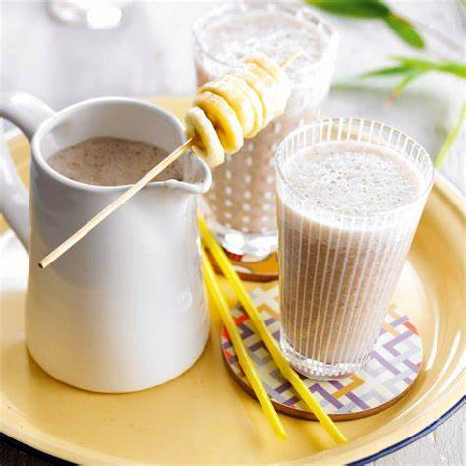
Mleko zavremo in spenimo s pomočjo paličnega mešalnika. Nalijemo ga preko kave.
Okrasimo s preostalo banano.

JAGODNI KIPJenK
Pripravila: Patricija Andrejc
Obrok: Sladica
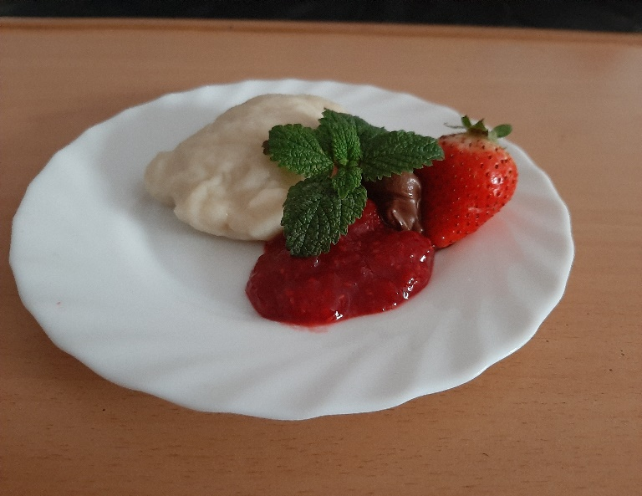
SESTAVINE:
ostanek kvašenega testa za pico

POSTOPEK:
Testo sem oblikovala v kroglice in jih potlačila. Testo sem pokrila s servieto, da je ponovno vzhajalo približno 15 minut. Nato sem ga prestavila v soljeno vodno vrelo kopel in kuhala 5 minut. Postregla sem jih z domačo jagodno marmelado ter čokoladnim namazom.
KALORIJSKA VREDNOST
Testo za pico (50 g): 89,6 kcal
Jagodna marmelada (20 g): 21,6 kcal
Čokoladni namaz (20 g): 108,12 kcal

SKUPAJ: 320 kcal

Da porabimo toliko kilokalorij, bi morali za aktivnost izbrati:

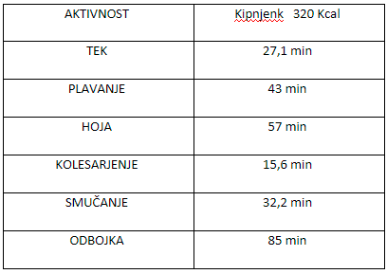

MUFFBERRY
Pripravila: Patricija Andrejc
Obrok: Zajtrk

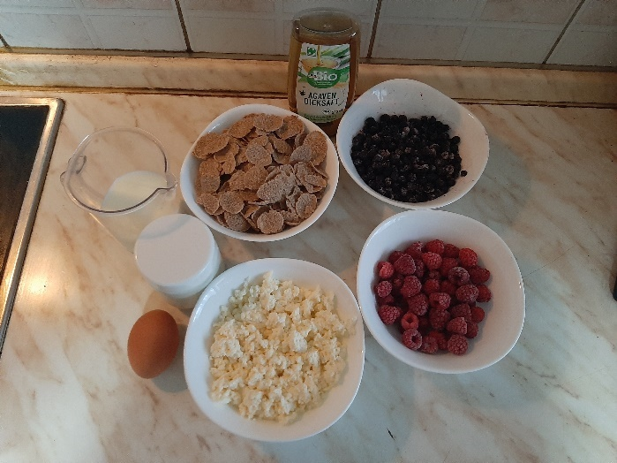
SESTAVINE:
150 g pirinih polnozrnatih kosmičev
1,5 dcl mleka (tik pred iztekom roka)
1 jajce,
250 g skute (tik pred iztekom roka)
150 g jogurta (tik pred iztekom roka)
agavin sirup
borovnice, maline ali druge dodatke

POSTOPEK:
Najprej pripravimo podlago iz pirinih polnozrnatih kosmičev. Le-te 3 minute kuhamo v mleku, na koncu pa še vmešamo eno jajce. Nato pripravimo še zmes iz skute, jogurta in agavinega sirupa. Vse skupaj dobro premešamo.
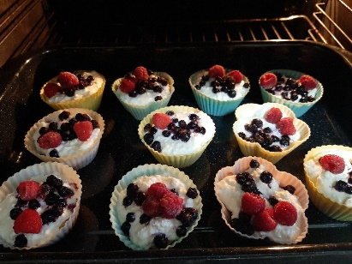
Sedaj moramo vse komponente le še sestaviti: na dno modelčka za muffin najprej potlačimo podlago iz ovsenih polnozrnatih kosmičev; nanjo damo eno žlico zmesi iz skute, jogurta in agavinega sirupa; na koncu okrasimo in obogatimo z borovnicami in malinami, ki so ostale od poletja ostale v naši zmrzovalni skrinji. Pečemo 15 minut na 180 °C v predhodno segreti pečici.

KALORIJSKA VREDNOST

150 g pirinih polnozrnatih kosmičev: 537 kcal
1,5 dcl mleka: 91,5 kcal
1 jajce: 143 kcal
250 g skute: 175 kcal
150 g jogurta: 91,6 kcal
agavin sirup (30 g): 89,4 kcal
borovnice (80 g): 45,8 kcal
maline (80 g): 41,2 kcal

SKUPAJ (teža zmesi je 949 g): 1214,5 kcal
Posamezen muffin (65 g): 71,6 kcal oz. 299,77 kj

Da porabimo toliko kilokalorij, bi morali za aktivnost izbrati:

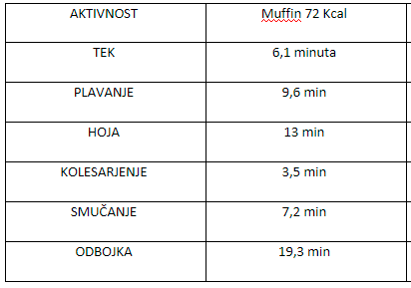

POPKEJK
Pripravila: Tina Bartolj
Obrok: Sladica, malica

SESTAVINE:
Biskvit, ki je ostal od npr. torte.
1 žlica maskarpone sira
2 vrstici čokolada za obliv
1-2 žlici masla
(Sestavine prilagajamo glede na količino biskvita.)

POSTOPEK:
Biskvit, ki nam je ostal od torte, rolade …, zdrobimo in mu primešamo eno žlico maskarpone sira. Iz dobljene mase oblikujemo kroglice s premerom približno 3 cm. Nataknemo jih na palčke za ražnjiče in za približno 15 minut postavimo v hladilnik. Med tem damo v skledo maslo in nalomljeno čokolado ter ju nad vodno kopeljo stopimo. Ko je vse pripravljeno vzamemo biskvitne kroglice iz hladilnika ter jih oblijemo s čokolado. Na koncu lahko s čokolado oblite kroglice še okrasimo.
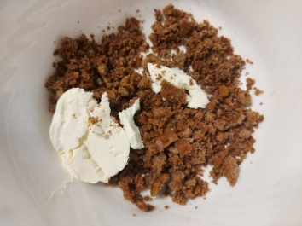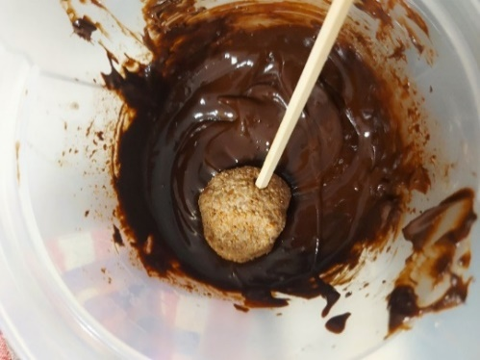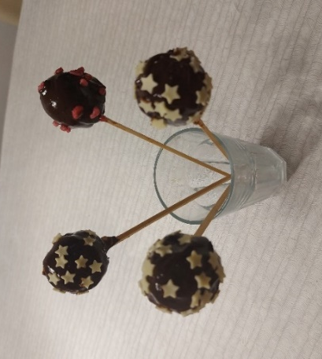

NJOKI Z OMAKO IZ JUŠNE ZELENJAVE
Pripravila: Tina Bartolj
Obrok: Glavna jed

SESTAVINE:
OMAKA:
- Zelenjava, ki je ostala od goveje juhe.
- voda za redčenje
- 1 žlička curry-ja
- ščep soli
- malo popra
- 1 žlička mleta rdeča paprika
- 1 srednje velika čebula
- olje

NJOKI:
- Krompir, ki je ostal od kosila.
- 1 jajce
- 50 g moke
- malo soli

POSTOPEK:
Najprej naredimo testo za krompirjeve njoke. Krompir pretlačimo, da v njem ni več grudic. Na sredini naredimo jamico in vanjo ubijemo eno jajce. Sestavini združimo ter zmešamo. Med mešanjem postopoma dodajamo moko. Ko se ne da več mešati, testo začnemo gnesti. Če imamo občutek, da je premokro lahko dodamo še malo moke.
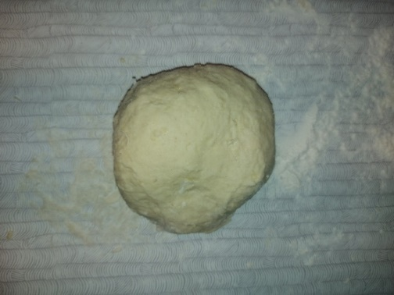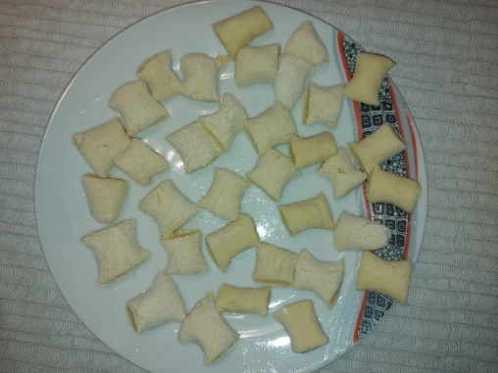
Ko je testo gladko, se lahko mesi in je elastično, ga oblikujemo v daljši, ozek svaljek (lahko tudi več svaljkov) in ga z nožem razrežemo na približno 2 centimetra dolge njoke. V lonec nalijemo vodo in jo solimo ter damo na štedilnik. Počakamo, da zavre. Ko voda za njoke zavre, jih stresemo noter in kuhamo, dokler ne priplavajo na površje. Njoke odcedimo.

Za omako spasiramo zelenjavo iz juhe ter olupimo in sesekljamo čebulo. Na ponvi najprej prepražimo čebulo in potem dodamo spasirano zelenjavo. Pustimo 5 minut in dodamo začimbe. Če je omaka pregosta dodamo še kozarec vode. Kuhamo 10 minut in nato odstavimo.

Njoke postrežemo prelite z omako.

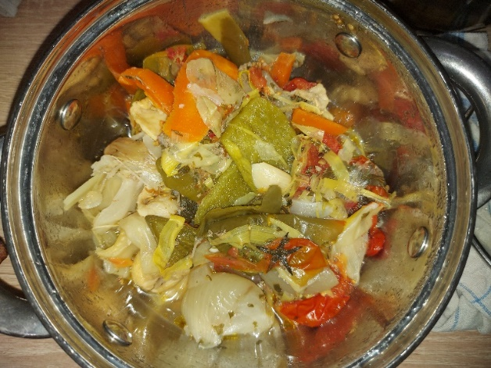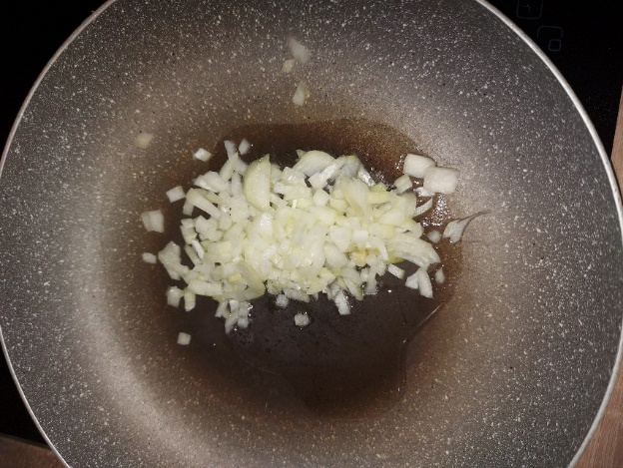

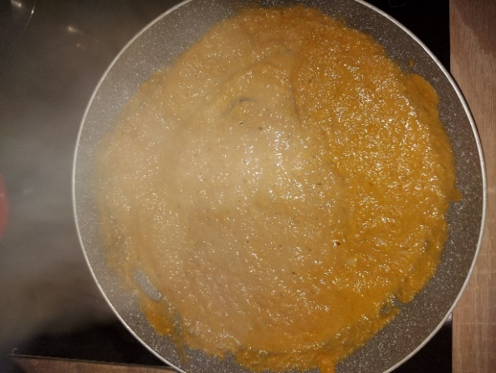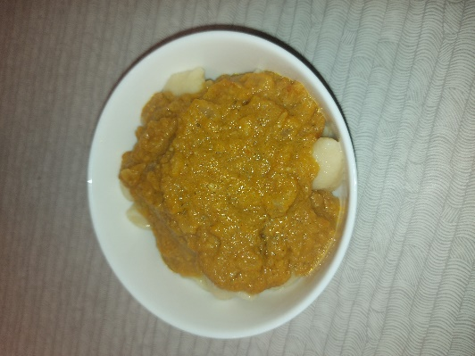

KALORIJSKA VREDNOST

OMAKA: 275,18 kcal
- približno 100 g zelenjave, ki je ostala od goveje juhe: 154 kcal
- 1 žlička curryja (pribl. 2-3 g): 6,98 kcal
- 1 žlička mlete rdeče paprike: 6 kcal
- 1 srednje velika čebula: 64 kcal
- 2 žlici olja: 44,20 kcal

NJOKI: 379 kcal
- 150 g krompirja: 133 kcal
- 1 jajce: 64 kcal
- 50 g moke: 182kcal

SKUPAJ: 654,18 kcal

Da porabimo toliko kilokalorij, bi morali za aktivnost izbrati:

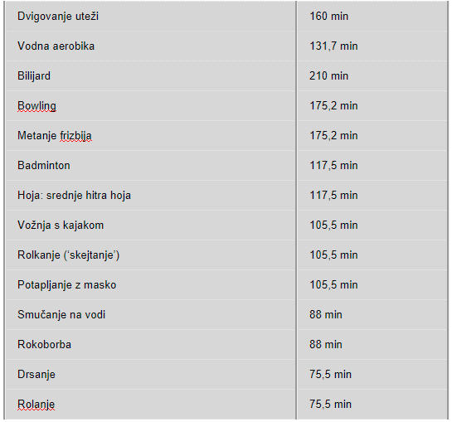

SUŠIPADEK
Nagrajeni recept na natečaju Ekošole
Pripravila: Kaja Dragan
Obrok: Glavna jed

SESTAVINE:
100 g trdega sira
40g šunke
50 g ostankov solate
300 g ostalega pire krompirja
2 jajci
20 g moke
60 g drobtin
dimljena paprika v prahu
olje

POSTOPEK:
Na mizo razgrnite plastično folijo in nanjo polagajte liste solate, tako da se popolnoma prekrivajo. To naredite v obliki pravokotnika iz vsebine solate, kolikor je imate. Nato nanjo namažete 1cm debelo plast pire krompirja in nanj polagajte rezine sira. Po sredini naložite še rezine šunke. Potem folijo malce pridvignemo in začnemo zvijati sushi. Zvijamo ga previdno, da se vsebina ne razdre. Na koncu sushi razrežemo na 5cm dolge valje in ga damo v hladilnik.
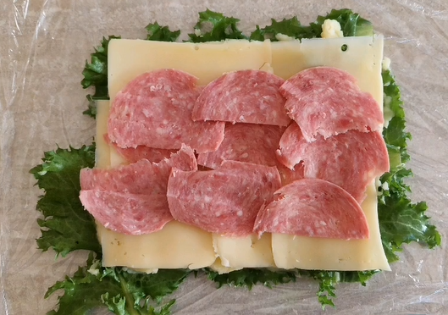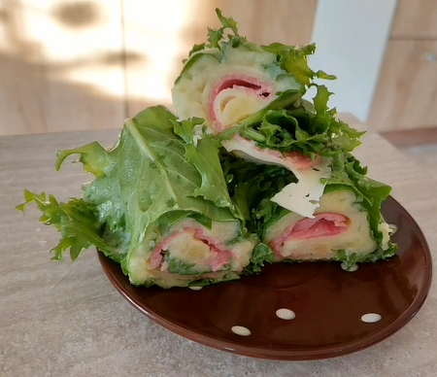

Pripravimo sestavine za paniranje. Razžvrkljamo jajci. Najprej damo sushi v moko, potem v jajca in na koncu v drobtine. V drobtine lahko dodamo dimljeno papriko. Postopek ponovimo dvakrat. Sushi nato postavimo za 20 minut v skrinjo, da se strdi.
Delno zamrznjen sushi cvremo približno 5 minut na vsaki strani. Ocvrtega serviramo z omako po naši izbiri (npr. s tatarsko omako). Sushipadek je najboljši postrežen še topel.
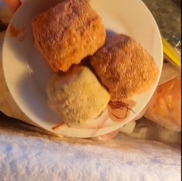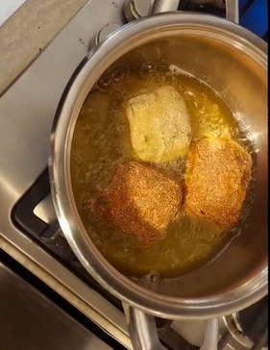

Postopek priprave sušipadka si lahko ogledate tudi v video posnetku na šolski spletni strani https://www.ksgrm.net/ pod zavihkom PREHRANA (rubrika KOMU DIŠI?) ali na povezavi https://video.arnes.si/watch/mqc49btjrzd9.

ENERGIJSKA VREDNOST:
100 g trdega sira: 380,5 kcal
40 g šunke: 87,06 kcal
50 g solate: 7,4 kcal
300 g pire krompirja: 230,1 kcal
2 jajci: 148 kcal
20g moke: 72,8 kcal
60 g drobtin: 237,06 kcal
20 ml olja: 176,82 kcal

SKUPAJ (za 3 kose sušipadka): 1339,74 kcal

Da porabimo toliko kilokalorij, bi povprečno težko in visoko 17-letno dekle moralo za aktivnost izbrati 196 minut srednje hitrega teka ali 277minut hoje (“uphill”) ali
194 minut plavanja (“freestyle”) ali 206 minut kolesarjenja (majhni vzponi) ali 185 minut dviganja uteži.

JABOLčINKE
Pripravila: Kaja Dragan
Obrok: Sladica, malica

SESTAVINE:
2 dl čvrstega ostalega jagodnega jogurta
1 dl mleka
50 g moke
2 jabolki, narezani na tanke rezine
3 čajne žličke sladkorja
olje
mehka banana
čokoladni namaz
marmelada

POSTOPEK:
V veliko posodo dodamo jagodni jogurt in mleko. Ko to zmešamo z električnim mešalnikom, dodamo moko in sladkor.
Na vročo ponev dodamo olje in vlijemo maso za palačinke. Med peko na eni strani dodamo tanke rezine jabolka. Po 1 miniti pečenja palačinko obrnemo in jo pečemo še nadaljnjih 30 sekund. Ko je palačinka pečena, nanjo namažemo naš namaz in jo posujemo z sladkorjem v prahu. Postrežemo jo toplo.

Pripravimo namaz: z vilicami zmečkamo mehko banano in dodamo 2 žlici čokoladnega namaza.

KROMPIRJEVI SVALJKI
Pripravila: Anika Filak
Obrok: Glavna jed

SESTAVINE:
ostanki kuhanega krompirja (narezan na kocke)
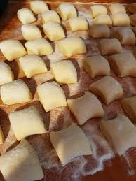
žlica masla
žlica kisle smetane
1 jajce
ščepec soli
300 g ostre bele moke
zdrob

POSTOPEK:
Krompir, ki nam je ostal od predhodnjega obroka, v večji skledi pretlačimo. Dodamo sol in maslo ter dobro premešamo. Nato dodamo še moko, jajce in zdrob. Vse sestavine z rokami dobro pregnetemo, da dobimo čvrsto testo, ki ga bomo lahko oblikovali. Če testo ni dovolj čvrsto, dodamo še malo moke.
S pomokanimi rokami testo razdelimo na 16 delov, ki jih z dlanmi razvaljamo v svaljke. Narejene svaljke odlagamo na velik krožnik.
Na kuhalnik postavimo lonec s soljeno vodo. Ko voda zavre, vanj stresemo svaljke in jih kuhamo približno 10 minut. Svaljke nato odcedimo in postrežemo s poljubno omako. Po želji jih lahko po kuhanju na segretem olju popečemo do zlato rumene barve.
ENERGIJSKA VREDNOST:
krompir (150 g): 133 kcal
1 jajce: 64 kcal
50 g moke: 182 kcal

SKUPAJ: 379 kcal

Da porabimo toliko kilokalorij, bi morali 40 minut skakati čez kolebnico ali 40 minut plavati ali 30 minut hitro teči ali 55 minut plesati ali se 40 minut voziti z gorskim kolesom.

šnite
Pripravila: Anika Filak
Obrok: Zajtrk

SESTAVINE:
4-8 rezin starega kruha
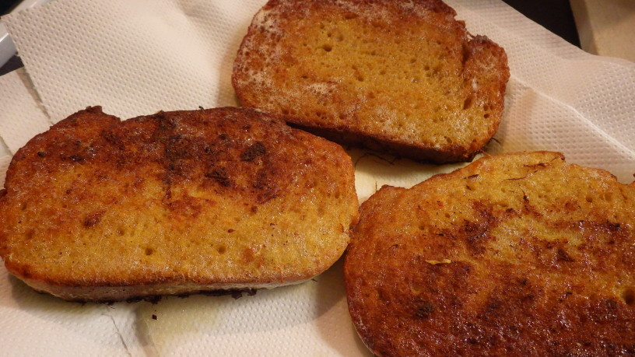
250-300 ml mleka
1 vrečka vanilin sladkorja
2 jajci
olje za cvrtje
sladkor v prahu (po izbiri)

POSTOPEK:
Star kruh narežemo na debele rezine. Pripravimo dva globoka krožnika. V enega vlijemo mleko in mu dodamo vanilin sladkor ter premešamo. V drugega dodamo jajca in jih z vilicami razžvrkljamo.

Na kuhalnik postavimo ponev in v njej segrejemo olje. Rezine kruha najprej namočimo v mleko , toliko da so napihnjene, nato pomočimo v jajca in na koncu ocvremo na olju. Med cvrenjem jih enkrat obrnemo, da se zapečejo na obeh straneh.

Ocvrte rezine odložimo na papirnate brisačke, da vpijejo odvečno maščobo. Postrežemo, dokler so še vroče. Po želji jih posujemo še sladkorjem v prahu.

PALAčINKA V PEčICI
Pripravila: Špela Hudelja
Obrok: Sladica

SESTAVINE (za 4 osebe):
100 g moke (gladke ali pol gladke, pol ostre)
1 žlička sladkorja
2 ščepca soli
2 jajci
300 ml mleka
1 jabolko (ali sadje, ki ga nameravamo vreči)
1 žlico olja

POSTOPEK:
V skledo stresemo moko. Dodamo sol in sladkor ter dobro premešamo. Ubijemo jajci ter prilijemo mleko in eno žlico olja. Sestavine pričnemo mešati z ročno metlico ali mešalnikom. Mešamo tako dolgo, dobimo gladko in gosto zmes, ki je brez grudic. Masa mora biti tekoča (če je zmes preveč vodena, dodamo še malo moke).

Olje segrejemo na ponvi. Maso zlijemo na ponev. Damo v na 200 °C segreto pečico za 15-20 minut. Ko je pečeno, vzamemo iz pečice, narežemo jabolko ali kakšno drugo sadje, in položimo na palačinko. Po želji posujemo s cimetom ali pokapljamo z medom.
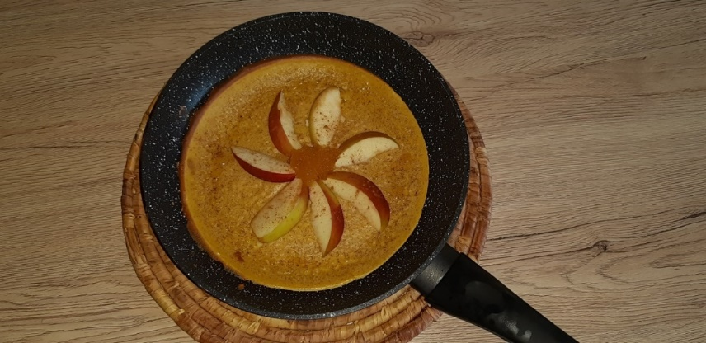

Das Rezept: Rolle mit Kürbiskernen
Zutaten:
6 Eier, 6 EL Zucker, 1 Vanillezucker, 1 Orangezucker, 100 g getrocknete Kürbiskerne, Sauerrahm

Prozess:

6 EL Zucker, 1 Vanille- und 1 Orangenzucker hinzufügen, dann alles vermischen. Fügen Sie da in den Schnee gemischte Eiweiß hinzu und mischen Sie alles miteinander. Dann auf ein Backblech mit Backpapier legen und bei 180°C für 10 Minuten in den Backofen geben. Warten Sie nach dem Backen einige Minuten, bis es abgekühlt ist. Dann mit Sauerrahm bestreichen, einwickeln und für einige Stunden in den Kühlschrank stellen.
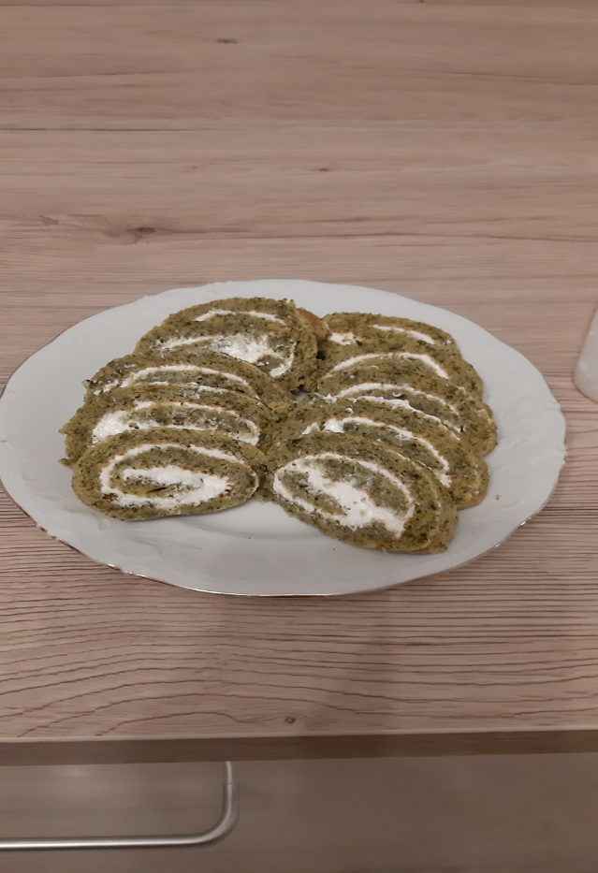

OCVRTE PALABOVKE
Pripravila: Žana Klemenc
Obrok: Malica

SESTAVINE:
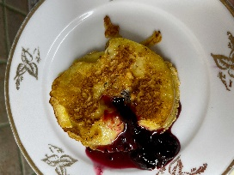
masa za palačinke, ki ostane od kosila
½ jabolka
20 g masla
1 žlička grozdne marmalade

POSTOPEK:
Polovico jabolka narežemo na kolobarje. V ponvi segrejemo maslo. Ko je maslo raztopljeno, jabolčni kolobarček potopimo v maso za palačinke in ga spečemo do zlato rjave barve. Ocvrto jabolko odložimo na krožnik, obložen s servetom, da popije odvečno maščobo. Serviramo, ko so jabolka še vroča. Dodamo lahko žličko domače grozdne marmalade.
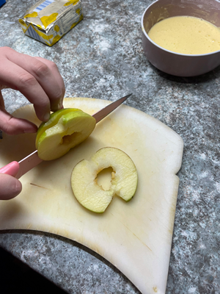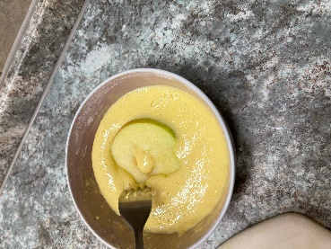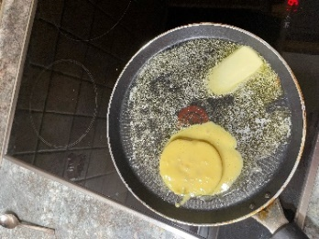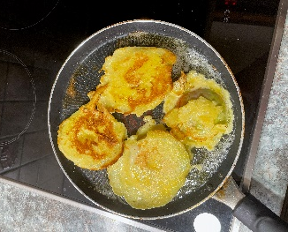
ENERGIJSKA VREDNOST:

400 g masa za palačinke: 900 kcal
½ jabolka (odpadna sestavina): 40 kcal
20 g masla: 143 kcal
1 žlička grozdne marmelade: 10 kcal

SKUPAJ: 1093 kcal
Porcija: 273 kcal

Da porabimo toliko kilokalorij, bi morali 25 minut plavati ali 1 uro metati frizbi ali 35 minut rolati ali15 minut teči ali pol ure igrati košarko ali 50 minut dvigovati uteži ali 90 minut igrati biljard.

JABOLčNA PRAVLJICA
Pripravila: Žana Klemenc
Obrok: Malica

SESTAVINE:
¾ jabolka
¼ dcl domačega jabolčnega soka
konica žličke cimeta

POSTOPEK:
Jabolko očistimo pečk in ga narežemo na kocke. V posodo nalijemo jabolčni sok, dodamo narezano jabolko ter cimet. Zavremo in kuhamo še 5 minut. Ko je jabolko zmehčano, odstavimo iz ognja in zmiksamo. Jabolčno čežano postrežemo.

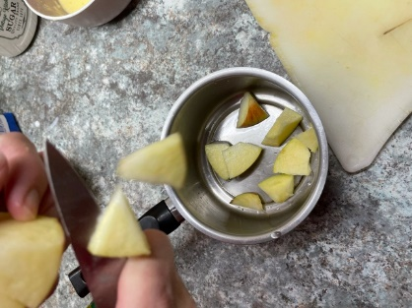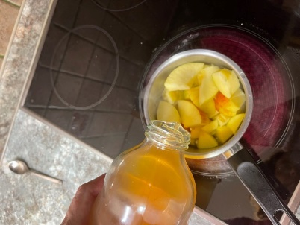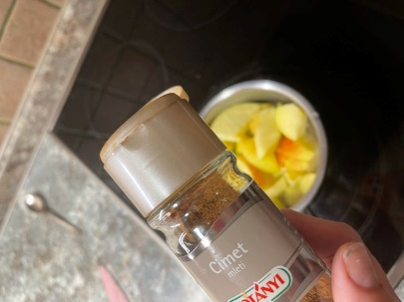
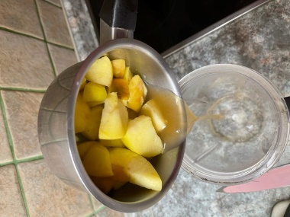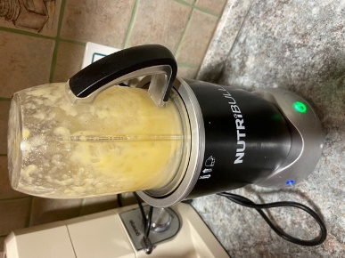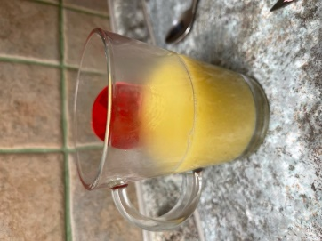

JOGURTOV KOLAČEK V UŽITNI POSTELJICI IZ POMARANČNEGA OLUPKA
Pripravila: Lea Lisec
Obrok: Sladica
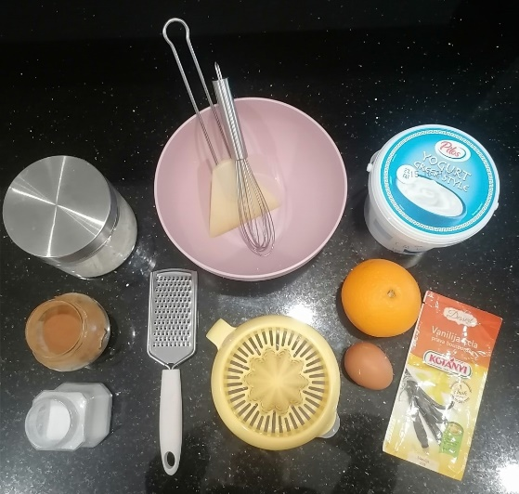
SESTAVINE:
pirina moka
cimet
pecilni prašek
vanilin sladkor in strok vanilije
eritritol
grški jogurt pred iztekom roka
bio pomaranča
jajce
pomarančni olupek bio pomaranče

POSTOPEK:
Najprej zmešamo vse suhe sestavine, torej pirino moko, cimet, pecilni prašek in vanilin sladkor. V drugi posodi pa dobro stepemo jajce in eritritol. Nato narežemo in ožamemo pomarančo. Pomarančni sok dodamo k mokrim sestavinam in primešamo še strok vanilije ter nastrgano pomarančno lupinico. Postopoma dodajamo suhe sestavine in ves čas mešamo. Na koncu primešamo še nekaj žlic grškega jogurta.
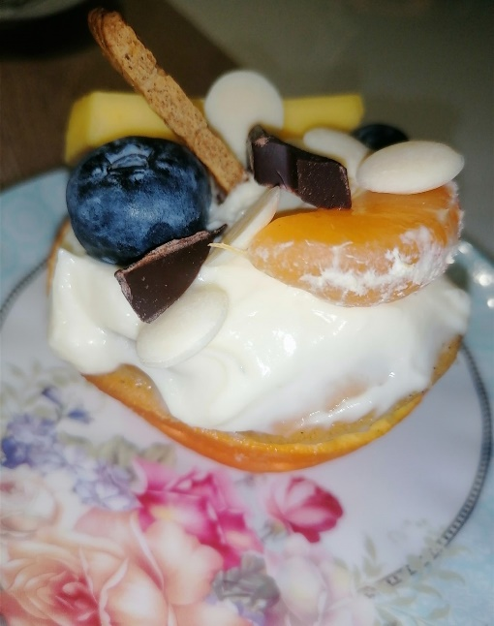
V pomaranče modelčke vlijemo maso in pekač postavimo v pečico za 30 minut, na 180˚C. Ohlajene kolačke okrasimo s kremo iz grškega jogurta, medu in svežega pomarančnega soka ter s sadjem in temno čokolado.
Postopek priprave jogurtovega kolačka si lahko ogledate tudi v video posnetku na šolski spletni strani https://www.ksgrm.net/ pod zavihkom PREHRANA (rubrika KOMU DIŠI?).

Mac and cheese kroglice polnjene s špinačo
Pripravila: Lea Lisec
Obrok: Glavna jed

SESTAVINE: POSTOPEK
polnozrnate testenine v smetanovi omaki , ki so ostale od kosila
špinača
krušne drobtine/zmleti koruzni kosmiči
začimbe po želji

POSTOPEK:
Oblikujemo kroglice iz polnozrnatih testenin, ki smo jih dobro pregnetli. Napolnimo jih s špinačo, pripravljeno na ponvi, iz špinačnih listov. Začinimo po želji. Nato kroglice povaljamo v drobtinah ali zmletih koruznih kosmičih (bolj zdrava alternativa). Kroglice pečemo v cvrtniku na suh zrak, približno 15 minut. Postrežemo s sezonsko zelenjavo ali poljubno omako.
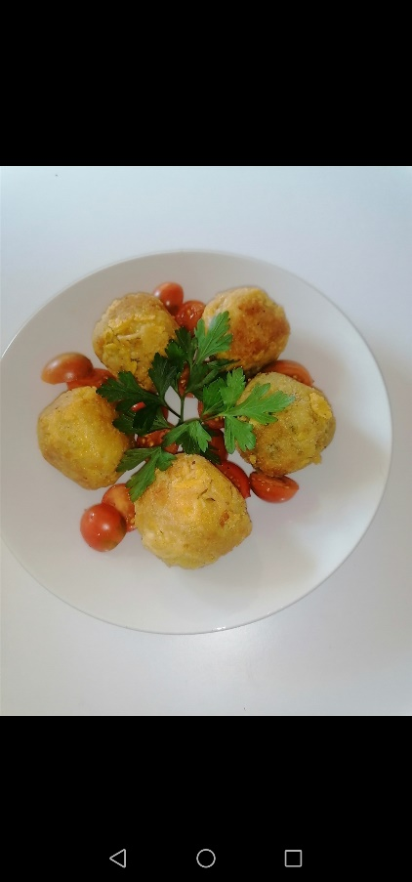
ENERGIJSKA VREDNOST (za eno kroglico, težko 80 g, 60 g testenin v smetanovi omaki in 20 g špinače)

testenine v smetanovi omaki (100 g): 350 kcal
špinača (100 g): 26 kcal
kroglica (80 g): 216 kcal.

Da porabimo toliko kilokalorij, bi morali za aktivnost izbrati 15 minut intenzivnega boksanja ali 20 minut teka ali 22 minut skakanja s kolebnico ali 24 minut plavanja

BOŽANSKI AJDOVČEK
Pripravila: Pia Rak
Obrok: Sladica

SESTAVINE:
okoli 100g kuhane ajdove kaše
3 jajca
20 g sladkorja v prahu
40 g moke
zavitek pecilnega praška
50 g marelične marmelade
120 g temnih čokoladnih kapljic

POSTOPEK:
Pred začetkom pečico segrejemo na 180 °C. Najprej v dve posodi ločimo beljake in rumenjake. Beljake stepemo v trden sneg. Nato penasto umešamo rumenjake, jim dodamo ajdovo kašo, pecilni prašek, moko ter kakav. V nastalo maso rahlo umešamo že prej stepene beljake. Vse skupaj damo v manjši pekač, obložen s peki papirjem.
Pekač položimo v pečico in pečemo 20 minut. Ko se pecivo ohladi, ga premažemo z marelično marmelado in prelijemo s čokoladnimi kapljicami, ki smo jih stopili nad vodno kopeljo. Po lastni želji lahko Ajdovčka posujemo z oreščki, rozinami, kokosom … Postavimo ga v hladilnik, da se čokolada strdi. Pecivo narežemo na kocke in začnemo uživati v čudovitih okusih
Postopek priprave božanskega ajdovčka si lahko ogledate tudi v video posnetku na šolski spletni strani https://www.ksgrm.net/ pod zavihkom PREHRANA (rubrika KOMU DIŠI?).
KALORIJSKA VREDNOST:

Celoten biskvit ima 460 g. Če pojemo 80 g (ena porcija) biskvita, bomo zaužili 234 kcal, ki jih lahko porabimo, tako da 25 minut igramo nogomet.

IMUNSKA BOMBICA
Pripravila: Pia Rak
Obrok: Zajtrk/mailca

SESTAVINE:
4 zrela jabolka
sok 1 zrele limone
sok 1 zrele pomaranče
1 čajna žlička naribanega svežega ingverja
1 žlička medu
50 g brusnic
200 g ovsenih kosmičev
žličke chia semen

POSTOPEK:
Jabolka olupimo in narežemo na manjše kocke. Limono in pomarančo prerežemo in ju ožamemo. Ingver olupimo in naribamo s pomočjo strgala. Vse do sedaj naštete sestavine damo v kozico, dodamo žličko medu in kuhamo približno 10 minut, da se jabolka malo zmehčajo. V 4 kozarce razdelimo ovsene kosmiče in v vsakega dodamo še 1 žličko chia semen. Potresemo z brusnicami in prelijemo s pripravljeno jabolčno čežano. Ovsene kosmiče lahko dodatno zalijemo še s pomarančnim sokom, če se nam zdi, da je tekočine premalo. Pripravljena jed mora počivati vsaj 10 minut, še bolj priporočeno pa je, da jo pustimo čez noč. S tem se ovseni kosmiči prepojijo in okusi bolj povežejo.
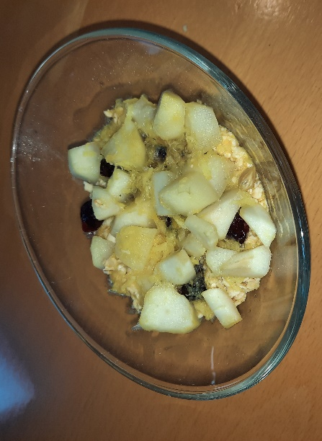

KOKOSOVA ROLADA IZ STAREGA BISKVITA
Pripravila: Nuša Redek
Obrok: Sladica

SESTAVINE:
Star/suh/razpokan/… biskvit (iz 250g moke)
200g bele čokolade
2 jušni žlici masla
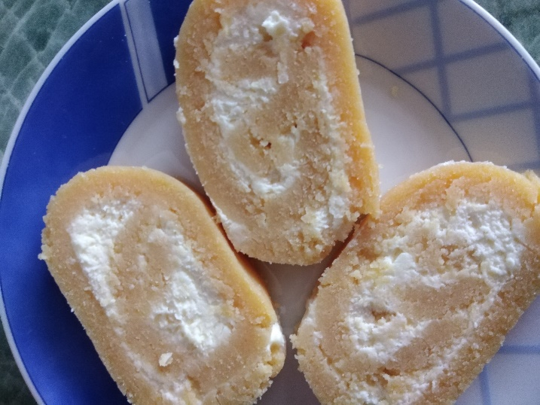
kremni sir po na potrebi
400 ml smetane za stepanje
vanilin sladkor (2 zavojčka)
200 g kremnega sira
jušna žlica kokosovega jogurta
kokosova moka po okusu
sladkor po okusu
(Količina se prilagaja glede na količino in teksturo biskvita.)

POSTOPEK:
Biskvit zdrobimo in zmešamo s stopljeno čokolado ter maslom. Dodamo toliko kremnega sira, da zgnetena masa spominja na testo za piškote in se jo da gnesti.
V mešalniku stepemo smetano, vanilin sladkor, jogurt, kremni sir in kokosovo moko. Dobiti moramo gosto kremo. Če želimo lahko dosladkamo s sladkorjem.
Maso iz biskvita razvaljamo na kuhinjski foliji v obliko pravokotnika in jo premažemo s kokosovo kremo. S pomočjo kuhinjske folije rolado tesno zavijemo in pustimo na hladnem čez noč.
Razrežemo in postrežemo.

ENERGIJSKA VREDNOST

- Biskvit (250 g): 743 kcal
- Bela čokolada (200 g): 1077 kcal
- Maslo (2 žlici): 215 kcal
- Kremni sir (250 g): 850 kcal
- Smetana (400 ml): 1268 kcal
- Vanilin sladkor (20 g): 77 kcal
- Kokosov jogurt (10 g): 6 kcal
- Kokosova moka (50 g): 330 kcal
- Sladkor (40 g): 60 kcal

SKUPAJ (celotna rolada = 15 kosov): 4626 kcal
1 kos = 308 kcal

Da porabimo kilokalorije enega kosa rolade, bi morali za aktivnost izbrati 30 minut plavanja ali 30 minut veslanja ali 45 minut hitrega plesa ali 25 minut boksa
ali 20 minut kickboksa/karateja/juda ali 65 minut dvigovanja (težkih) uteži ali 60 minut potapljanja z masko ali 45 minut drsanja/rolanja ali 20 minut hitrega teka ali 120 minut biljarda ali 70 minut metanja frizbija ali 60 minut rekreativnega jahanja ali 40 minut košarke ali 30 minut gorskega kolesarjenja .

Krompirjevi ocvrtki
Pripravila: Nuša Redek
Obrok: Glavna jed

SESTAVINE:
približno 500 g krompirjevega pireja
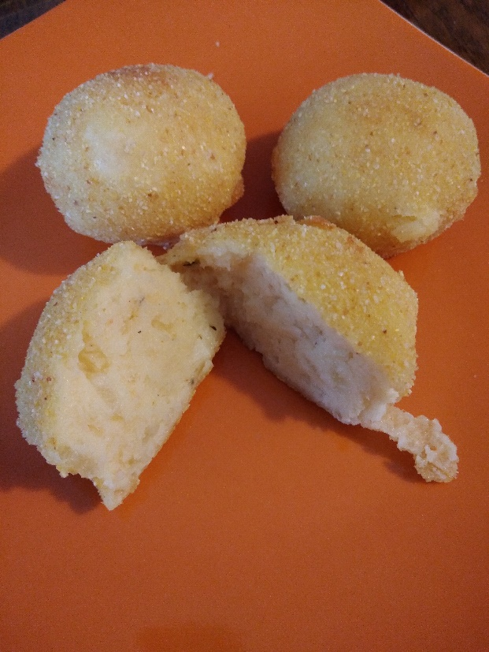
2-3 večja jajca
krušne drobtine
moka
3 jušne žlice masla
mleko po potrebi
čebula
3 stroki česna
olje za cvrtje
bazilika, drobnjak, rdeča paprika, sol, poper

POSTOPEK:
Na malo olja prepražimo sesekljano čebulo in česen. V krompirjev pire ubijemo eno jajce, dodamo stopljeno maslo, približno 4 zvrhane jušne žlice moke, prepraženo čebulo in česen ter pol čajne žličke sladke rdeče paprike. Premešamo, da dobimo lepljivo gnetljivo maso (po potrebi dodamo več moke ali malo mleka). V maso vmešamo sesekljano baziliko in drobnjak. Po okusu solimo in popramo.
Testo oblikujemo v kroglice, ki imajo premer okoli 5 cm. Povaljamo jih v moki, razžvrkljanih jajcih in v krušnih drobtinah. Ocvremo jih v vročem olju do zlato rjave barve.
Postrežemo tople ali mrzle.

SOLATA IZ STAREGA KRUHA
Pripravila: Kristina Sinur
Obrok: Glavna jed

SESTAVINE:
Solata in piščanec:
2 pesti češnjevega paradižnika
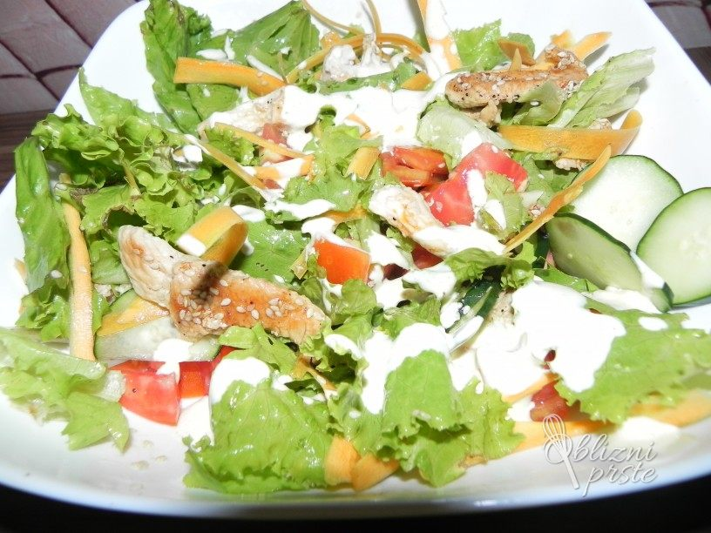
3 kosi starega kruha
oljčno olje in kis po okusu
Sol in poper po okusu
piščančje meso
zelena solata, kumara in korenček
sezam

Jogurtov preliv:
250 g tekočega jogurta
2 žlici olivnega olja
1 žlica limoninega soka
sol in poper po okusu

POSTOPEK:
Piščančje najprej začinimo s soljo in poprom po okusu. Dodamo sezam. V ponev vlijemo oljčno olje in meso pečemo na vsaki strani 10 minut. Meso narežemo na manjše koščke.
Medtem ko pečemo meso, kruh narežemo na manjše koščke. Popečemojih v ponvi, da postanejo zlatorjave barve.
V skledici zmešamo tekoči jogurt, limonin sok in olje. Preliv po okusu solimo in popramo.
Paradižnike, kumaro ter solato narežemo na manjše koščke. Korenček nastrgamo.
Vse sestavine dodamo v veliko posodo. Prelijemo ga po solati, dobro premešamo in postrežemo.

BANANINI POLJUBČKI
Pripravila: Kristina Sinur
Obrok: Sladica/prigrizek

SESTAVINE:
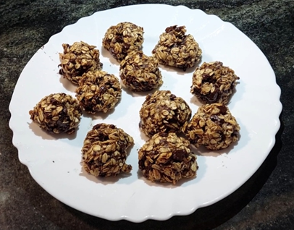
2 zreli banani
2 skodelici ovsenih kosmičev
2 veliki žlici medu
2 vrstici jedilne čokolade

POSTOPEK:
Olupimo banani. Narežemo ju na kolobarje, zmečkamo in jih v veliki posodi zmešamo z ovsenimi kosmiči. Nasekljamo jedilno čokolado ter jo primešamo k masi. Na koncu dodamo še med in zmes dobro premešamo.
Pečico ogrejemo na 180 ᵒC. Na pekač, obložen s peki papirjem, položimo kroglice iz narejene mase. Piškote pečemo od 15 do 20 minut. Pustimo, da se ohladijo.
Postrežemo jih lahko z jogurtom, mlekom ali pa jih uživamo same.

Postopek priprave bananinih poljubčkov si lahko ogledate tudi v video posnetku na šolski spletni strani https://www.ksgrm.net/ pod zavihkom PREHRANA (rubrika KOMU DIŠI?).
KALORIJSKA VREDNOST

Med: 60 kcal
Banane: 210 kcal
Ovseni kosmiči: 307 kcal
Jedilna čokolada: 136 kcal
SKUPAJ: 713 kcal
En piškot: 50 kcal

Da porabimo kilokalorije enega piškota, bi morali za aktivnost izbrati 6,7 minut plavanja ali 10,7 minut teka ali 5 minut kolesarjenja ali 5,4 minut plezanja.

Kako pokuriti 1 piškot:
Plavanje:6,7 min
Tek:10,7min
Kolesarjenje:5min
Plezanje:5,4min

CAJNAMOKI (kitajski cmoki)
Pripravila: Kristina Sinur
Obrok: Glavna jed

SESTAVINE:
KROMPIRJEVI NJOKI
Ostanek pire krompirja
200 g moke (najbolje pol ostre, pol mehke)
1 jajce
žlička soli
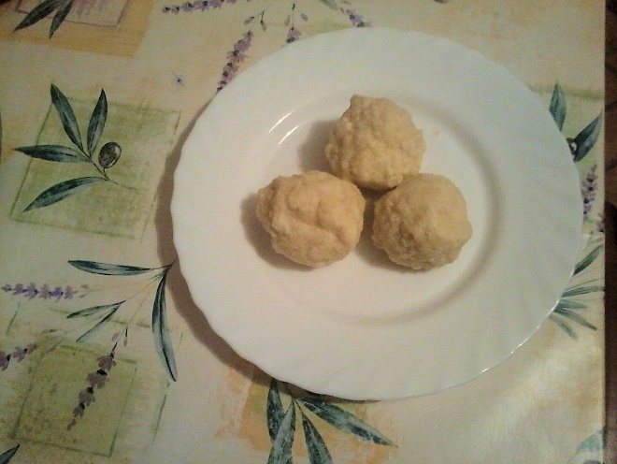

POLNILO:
3 korenčki
3 jabolka
od 1,5 do 2 dl sladke smetane
2 jajci
Sladkor

OMAKA:
250 g olupljenega paradižnika brez pešk in semen
2 stroka česna
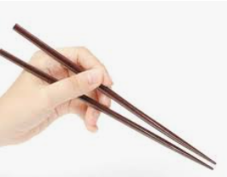
2 rezini ingverja
1 svež čili ali po okusu
  - vejice koriandra
sol po okusu
1 ščepec sladkorja
½ čajne žličke lahke sojine omake

PRIPRAVA:
V pire krompir naredimo jamico in vanjo ubijemo jajce. Solimo in vse narahlo premešamo. Na zmes potresemo moko in začnemo mešati. Postopoma dodajamo
preostalo moko. Ko porabimo že skoraj vso moko, naredimo poskus - testo posvaljkamo, da dobimo njok, nato ga v kropu skuhamo. Če ne razpade, je moke dovolj, sicer jo še dodamo.
Nato naredimo polnilo. Naribamo korenček ter jabolka. Dodamo še jajci, smetano ter sladkor po okusu. Njoke nato oblikujemo, z žličko napolnimo in zavijemo testo. Poskrbimo, da so tesno zaviti, da nadev med kuho ne uide ven. Njoke preložimo na pomokan prtič ali desko, kjer počakajo, da naredimo preostale, in se pri tem malenkost osušijo.
Damo jih v v vodo, kjer se kuhajo, dokler ne priplavajo na površino.

Omako pripravimo tako, da paradižnik, česen, ingver, čili in koriander v kuhinjskem mešalniku zmešamo v gladko maso. Dodamo sol, sladkor in sojino omako. Dobro premešamo. Omako ponudimo s cajnamoki.

ŽUR NA PALČKI
Pripravila: Lucija Skale
Obrok: Glavna jed

SESTAVINE:
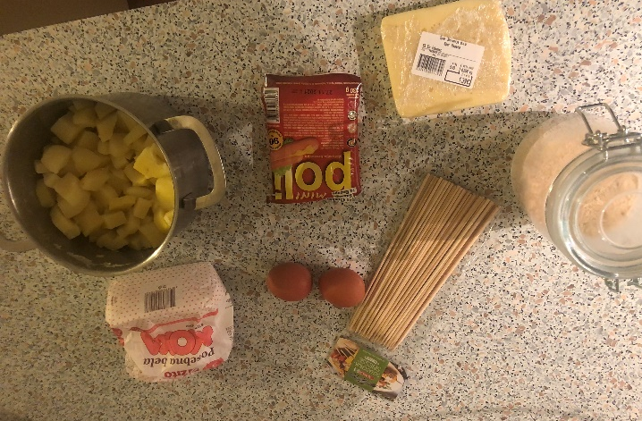
kuhan krompir (približno 800g)
8 manjših hrenovk
200 g sira
olje za cvrtje
moka
2 jajci
drobtine
palčke za nabodala
olje za cvrtje.
POSTOPEK:
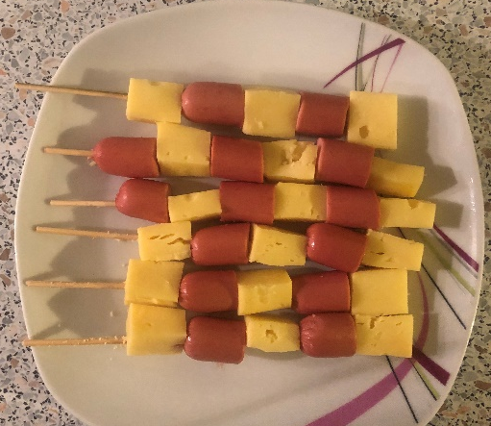
Hrenovke skuhamo v vreli vodi. Nato jih odcedimo in narežemo na tretjine. Sir narežemo na kocke. Na palčke postopoma nabadamo eno kocko sira in eno tretjino hrenovke. To ponovimo trikrat.
V posebni posodi pretlačimo kuhan krompir, ki nam je ostal od kosila. Solimo in popramo po okusu.
Postopoma dodajamo belo moko, dokler ne dobimo gladkega krompirjevega testa. Vzamemo eno pest krompirjevega testa, ga pregnetemo in oblikujemo v ploščato ovalno obliko, tako da bomo lahko vanj zavili nabodala. Oblikujemo lepo nabodalo.
V tri krožnike si pripravimo sestavine, v katerih bomo panirali. Pripravljena nabodala najprej pomokamo, nato oblijemo s stepenim jajcem in na koncu povaljamo v drobtinah.
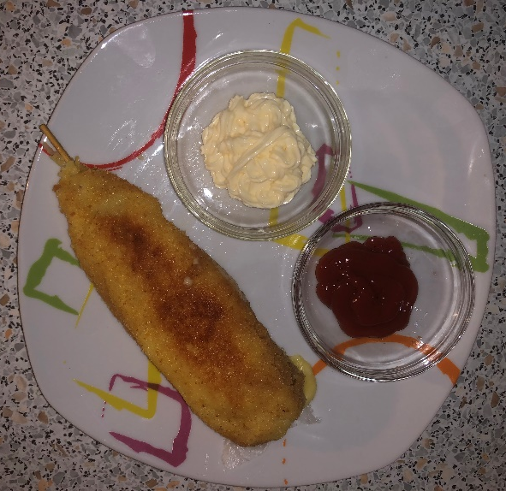
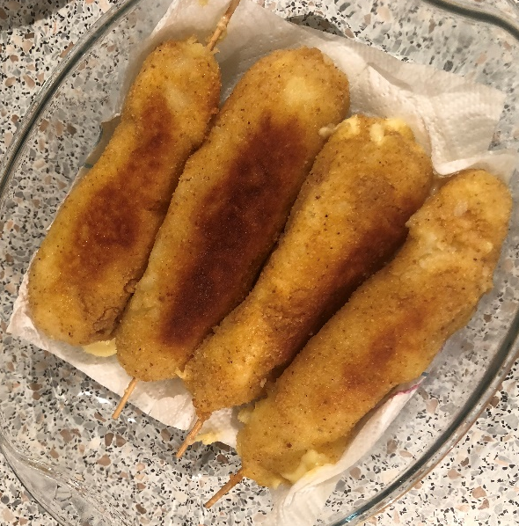
V posodo za cvrtje nalijemo približno 2 centimetra olja in ga segrejemo do primerne temperature. Nabodala damo v vroče olje in cvremo 5 minut. Med cvrtjem palčke obračamo, da postanejo v celoti zlatorumene. Postrežemo z majonezo ali kečapom

Postopek priprave jedi »Žur na palčki« si lahko ogledate tudi v video posnetku na šolski spletni strani https://www.ksgrm.net/ pod zavihkom PREHRANA (rubrika KOMU DIŠI?).

POLŽKOVE BLAZINICE
Pripravila: Lucija Skale
Obrok: Glavna jed

SESTAVINE:
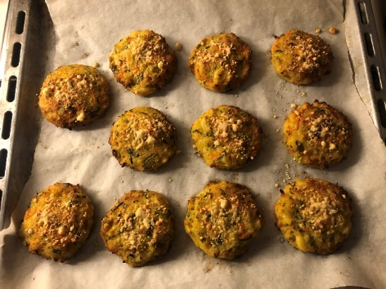
kuhani makaroni (približno 400 g)
nariban sir
strok česna in čebula,
korenje in manjša bučka, pest peteršilja
jajce
sol, poper, muškatni orešček
konzerva tune

POSTOPEK:
V vrelo vodo stresemo kuhane makarone in jih pustimo 3-4 minute, da se razpustijo in postanejo mehki. V tem času lahko sesekljamo eno čebulo in en strok česna. Makarone odcedimo in jih s paličnim mešalnikom zmiksamo v mokro zmes. V večji posodi segrejemo malo olja. Na njem prepražimo čebulo, ki ji dodamo naribano bučko, naribano olupljeno korenje, sir ter česen. Nekaj minut pražimo.
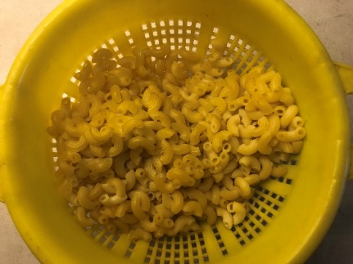
Dodamo zmiksane makarone, konzervo tune in eno jajce. Vse skupaj dobro premešamo in po okusu dodamo sol, poper in muškatni orešček. Ko imamo zmes pripravljeno, jo odstavimo z ognja.
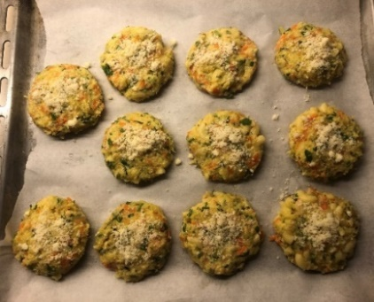
Na pekač položimo peki papir in pečico segrejemo na 200 ᵒC. Z umitimi rokami malo mase oblikujemo v kroglice (velikost žogic za biljard), ki jih na pekaču sploščimo. Za boljši okus jih posujemo s sirom. Pečemo približno 30 minut.

Postopek priprave polžkovih blazinic si lahko ogledate tudi v video posnetku na šolski spletni strani https://www.ksgrm.net/ pod zavihkom PREHRANA (rubrika KOMU DIŠI?).

Zdrave jabolčnE kocke na hitro
Pripravila: Lucija Skale
Obrok: Sladica

SESTAVINE:
- zelo zrela jabolka
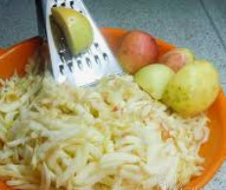
jajce
vanilin sladkor
pecilni prašek
200g pšeničnega zdroba
150 g rjavega sladkorja
200 g mletih orehov
100 g stopljenega masla

POSTOPEK:
Zrela jabolka olupimo in naribamo. Maslo stopimo nad ognjem in ga malo ohladimo. Jabolkam dodamo eno jajce, en vanilin sladkor, pecilni prašek, pšenični zdrob, rjavi sladkor, mlete orehe in stopljeno maslo. Vse skupaj dobro premešamo.
Pečico segrejemo na 190ᵒC. V pekač položimo papir za peko. Vanj vlijemo celotno maso in razporedimo po pekaču. Pečemo 30 minut in ohladimo. Narežemo na kocke in ponudimo.

DOMAČI SMUTI
Pripravila: Neža Verbajs
Obrok: Zajtrk/malica

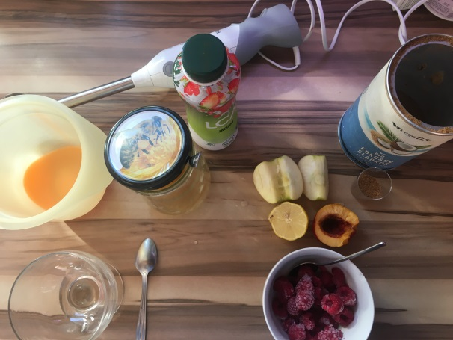
SESTAVINE:
Poljubno zelo zrelo sadje (breskev, jabolko, maline …)
jogurt
½ žličke limoninega soka
½ žličke kokosovega sladkorja
1 majhna žlica medu

POSTOPEK:
Sadje operemo in narežemo na majhne koščke. Stresemo ga v posodo ter mu dodamo še jogurt in limonin sok. Vse zmiksamo in prelijemo v kozarec. Posujemo s kokosovim sladkorjem. Za piko na i pa mu dodamo še majhno žlico medu ali nekaj malin.
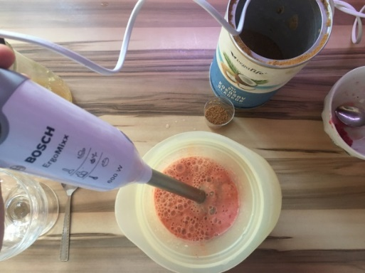
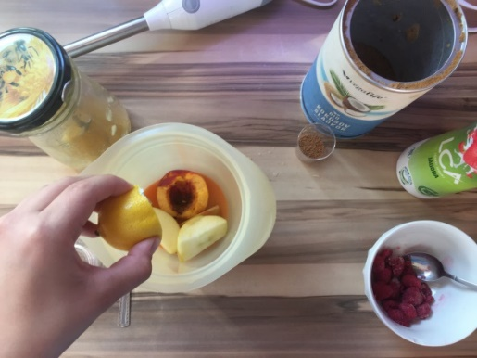

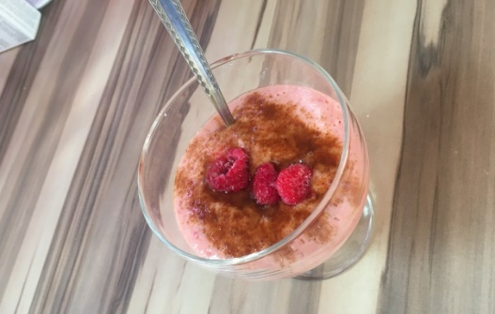
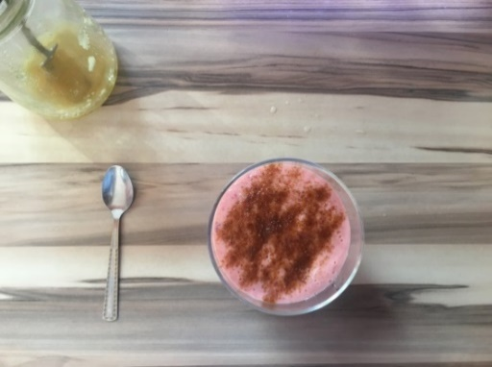

Das Rezept: Der Smoothie

Man braucht:
Obst (Pfirsich, Apfel, Himbeere, …), Joghurt, Zitronensaft, Kokoszucker, Honig

Zubereitung:

1. Bereiten Sie zuerst alle Zutaten vor- die Schüssel, den Mixer, das Glas und den Löffel.

2. Obst und Joghurt in eine Schüssel geben und vermischen.

3. Den Smoothie in ein Glas geben und mit Kokoszucker bestreuen.

4. Fügen Sie einen Löffel Honig und einige Himbeeren hinzu.

Der Smoothie ist fertig.

RIŽOTINE BOMBICE
Pripravila: Neža Verbajs
Obrok: Glavna jed

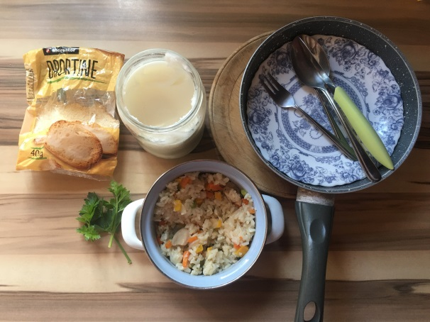
SESTAVINE:
Zelenjavna rižota z mesom, ki je ostala od kosila
Majhna žlica masti ali olja
2 žlici drobtin
Nekaj lističev peteršilja

POSTOPEK:
Iz rižote vzamemo meso in ga narežemo na zelo majhne koščke. Nato ga damo nazaj v rižoto in vse skupaj dobro premešamo. S pomočjo jušne žlico vzamemo del rižote in jo oblikujemo v kroglice, ki jih nato povaljamo v drobtinah. V ponvi segrejemo mast oz. olje.
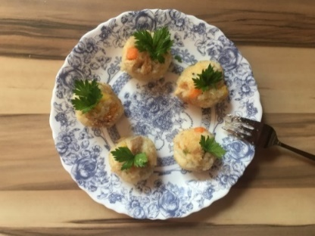
Ko je olje dovolj vroče, jih popekamo, približno 2-3 minute na vsaki strani. Med tem časom si pripravimo krožnik, na katerega bomo odlagali kroglice. Na koncu okrasimo z listkom peteršilja, da bodo dobile aromo.
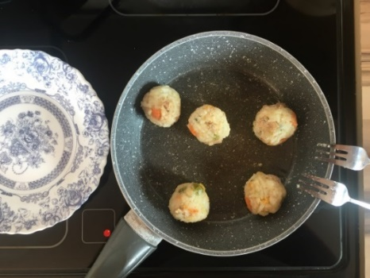
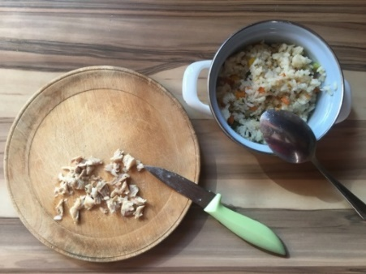

PIŠČANČJA PAŠTETA
Pripravil: Aleksander Zore
Obrok: Zajtrk/malice/prigrizek, predjed

SESTAVINE:
termično obdelan piščanec, ki je ostal od kosila
maslo
po želji začimbe (v mojem primeru poper in čili)

PRIPRAVA:
V multipraktik damo že termično obdelan piščanec brez kože. Temu dodamo maslo in željene začimbe, v mojem primeru poper in čili. Pustimo dokler se sestavine ne sprimejo v mazljivo teksturo. Pripravimo za serviranje.
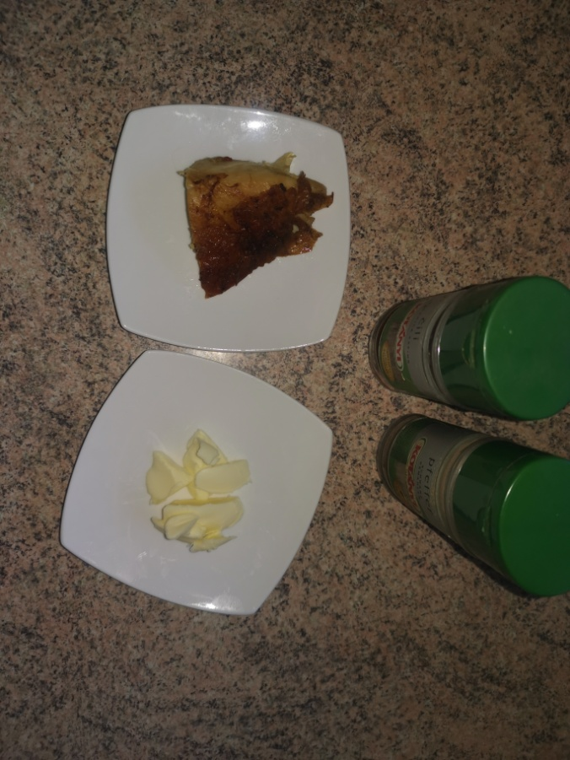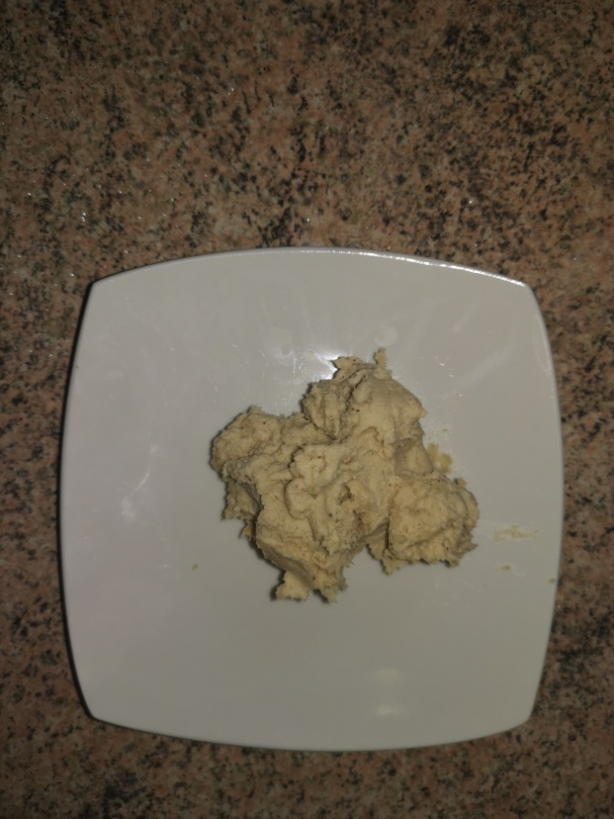

OVSENA KAŠA
Pripravil: Aleksander Zore
Obrok: Zajtrk

SESTAVINE:
zelo zrela banana
pol jabolka
100 g ovsenih kosmičev
200ml vode/mleka (odvisno od želene teksture)
po želji med in limonin sok

PRIPRAVA:
To je hiter preprost recept, ki je primeren za jutranji vnos potrebnih hranil.
Ovsene kosmiče in vodo damo v posodo in kuhamo 5 minut.
Nato vzamemo banano, ki jo olupimo, in zmečkamo z vilico. Dodamo nekaj limoninega soka in 1 čajno žličko medu ter dobro zmešamo. Dodamo pol naribanega jabolka.
V kuhane kosmiče vmešamo sadno zmes in postavimo na krožnik.

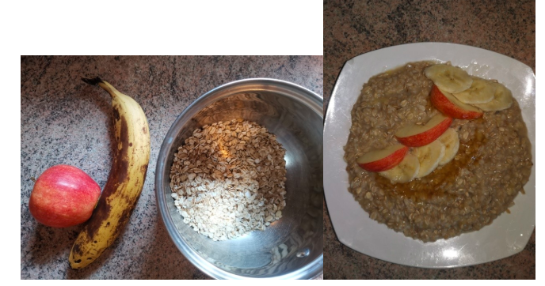

ŠPINAČNA SOLATA
Pripravil: Nace Žnidaršič
Obrok: Malica, glavna jed

SESTAVINE:
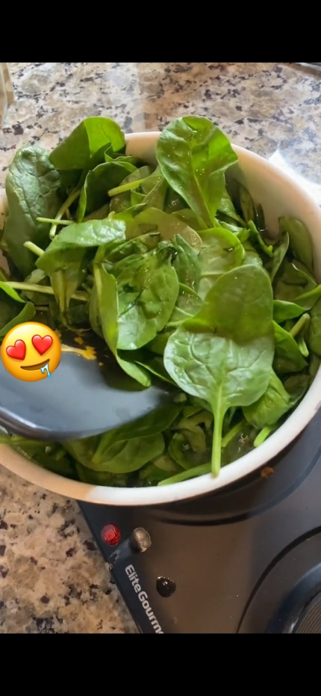
100g špinače
1 žlica sojine omake
1 žlica sezamovega olja
1 žlica sladkorja
1 žlica česna

PRIPRAVA:
Špinačo blanširamo (kuhamo cc. 30 sekund). Nato jo speremo in dobro ožamemo. Špinačo damo v posodo, prilijemo 1 žlico sojine omake, 1 žlico sezamovega olja, 1 žlico sladkorja ter 1 žlico česna. Dobro premešamo in uživamo v dobri solati.

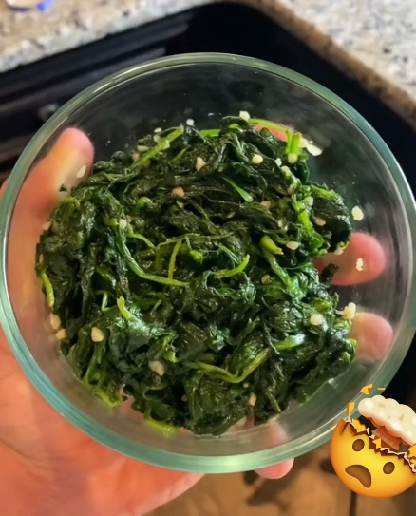

DOBER TEK!
SODELUJOČI:
DIJAKI 3. B (Kmetijska šola Grm in biotehniška gimnazija; Grm Novo mesto – center biotehnike in turizma, Sevno 13, 8000 Novo mesto):
Lea Ajdič, Patricija Andrejc, Tina Bartolj, Kaja Dragan, Anika Filak, Špela Hudelja, Žana Klemenc, Lea Lisec, Pia Rak, Nuša Redek, Kristina Sinur, Lucija Skale, Neža Verbajs, Aleksander Zore, Nace Žnidaršič

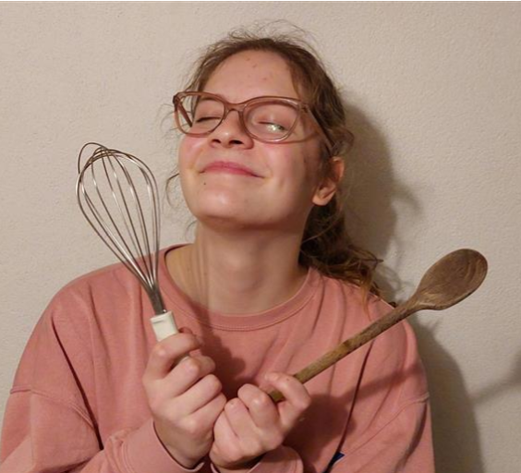
Mentorstvo: Neva Vrčko Novak, Nataša Sovič Kirm, Damir Škerl, Sonja Golob

